Конкурс научно-исследовательских проектов дошкольников

Мыльные пузыри

Секция: «Мой первый учебно-исследовательский проект»

(естественнонаучное направление)

Автор:

Проскурина София,

7 лет. МБДОУ д/с № 14

Тбилисский район,

ст. Тбилисская

Научный руководитель:

воспитатель МБДОУ

д/с № 14

Захарченко Ольга

Владимировна,

ст. Тбилисская

2015
Мыльные пузыри
Проскурина София, МБДОУ д/с № 14
7 лет

Аннотация

Летящие по воздуху переливающиеся всеми цветами радуги прозрачные шары. Что это? Ну, конечно, каждый знает ответ - мыльные пузыри. Эта забава известна с давних времён и привлекает как детей, так и взрослых. Например, при раскопках известного города Помпеи были найдены фрески с изображением детей, выдувающих мыльные пузыри. Не менее популярна эта забава и в наш век высоких технологий.
Поводом для проведения исследований данного проекта послужило желание ребёнка узнать всё о мыльных пузырях и рецептах их приготовления.
Основная цель нашего проекта - провести исследования имеющихся рецептов мыльных пузырей, определить наиболее эффективные из них.
Научиться получать крупные, крепкие мыльные пузыри и найти связь с мылом.
Задачи исследования:
- познакомиться с историей происхождения мыльных пузырей;
- узнать секреты мыльного пузыря;
- провести опыты по надуванию различных видов мыльных пузырей;
- провести изучение эффективности жидкостей для надувания мыльных пузырей.
Основным методом исследовательской работы являлось проведение различных, обеспечивающих безопасность опытов по приготовлению мыльных пузырей. Проводя исследования, мы использовали различные источники и способы получения информации - читали художественную и научную литературу, смотрели мультфильм, проводили опыты, наблюдали, рисовали.
В процессе проводимых опытов было выявлено, чтобы приготовить состав для мыльных пузырей, надо знать несколько маленьких хитростей. Что мыльный пузырь - тонкая многослойная плёнка мыльной воды, наполненная воздухом, обычно в виде сферы с переливчатой поверхностью и мыльные пузыри обычно существуют лишь несколько секунд и лопаются при прикосновении или самопроизвольно. Используя некоторые секреты можно провести различные фокусы с мыльными пузырями. Очень интересно было выдувать мыльные пузыри зимой на улице. При температуре - 7 градусов пузырь может замёрзнуть. Подобный трюк требует немало усилий и стараний, но он того стоит, поверьте! [Приложение 5]
А ещё было установлено, что мыльными пузырями можно создавать необычные и красивые рисунки.

Мыльные пузыри
Проскурина София, МБДОУ д/с № 14
7 лет

Введение

К нам в детский сад приезжали клоуны с развлекательной программой «Шоу мыльных пузырей». И один из номеров был выдувание мыльных пузырей разной формы и размеров, которые долго не лопались. [Приложение 1]
Меня этот номер очень заинтересовал.
Я решила дома сделать раствор для мыльных пузырей, но пузыри получались маленькими и быстро лопались. И тогда мне стало интересно, что же нужно добавить в раствор, чтобы пузыри были крупными и крепкими и сможем ли мы сами изготовить такой раствор.
Я с этим вопросом обратилась к своему воспитателю Ольге Владимировне Захарченко. Она прочла нам сказку «Об истории мыльного пузыря», мы посмотрели мультфильм про «Лунтика», «Королеву зубной щётки», посмотрели презентацию «Свойства мыльных пузырей».

Ольга Яковлевна, рассказала легенду о появлении первого мыльного пузыря. В один прекрасный день, когда наконец-то создали мыло, король, ничуть не шутя, приказал всем вымыться мылом под страхом смертной казни. Но один старый сапожник, который никогда не расставался со своей курительной трубкой, больше всего на свете он не любил мыть шею отказался выполнять приказ. Тогда его посадили в тюрьму, а в комнате, где его заперли, была ванна с мыльной пеной. Сапожник закурил и вдруг увидел, что из трубки вылетел прекрасный прозрачный шар. Шар вылетел в окно и засиял на Солнце. Все увидели это чудо. Сапожника, конечно, не казнили, а после этого мыльные пузыри стали популярны не только в одном маленьком королевстве, но и в целом мире! [Приложение 2]
Вы думаете легко выдувать мыльные пузыри? Это не так просто, как кажется. И мне казалось, что здесь никакой сноровки не нужно, пока я не убедился на деле, что уменье выдувать большие и красивые пузыри - своего рода искусство, требующее упражнения.
Ольга Владимировна предложила провести опыты, как приготовить раствор для мыльных пузырей и удостовериться легко ли их выдувать?

2
Мыльные пузыри
Проскурина София, МБДОУ д/с № 14
7 лет

Основная часть

Как сделать мыльные пузыри? Приступаем к опытам.
В четырех колбах мы приготовили растворы.
Опыт № 1
вода + порошок
Я взяла соломинку и макнула её в первый раствор и подула.
Вывод: Ничего не получилось. Порошок для этой цели не пригоден. [Приложение 3.1]

Опыт № 2
вода + шампунь
Вывод: Раствор с шампунем тоже не дал пузырей.
[Приложение 3.2]

Опыт № 3
вода + жидкость для мытья посуды
Вывод: Раствор с водой и жидкостью для мытья посуды также не дал положительного результата.
[Приложение 3.3]

Тогда, мы с Ольгой Яковлевной прочитав книгу Малофеева Н. Н. «Большая книга самых интересных фактов» [1 с.149] узнали, что секрет прочности мыльных пузырей - это особое вещество, которое продается в аптеке - глицерин.
Провели опыт с раствором, в состав которого входит глицерин:
6 столовых ложек тёплой воды, 2 столовые ложки хозяйственного мыла, 1 столовая ложка глицерина.

Опыт №4
вода + стружки хозяйственного мыла + глицерин
Вывод: данный раствор показал положительный результат. Мыльные пузыри получились большие, красочные и прочные.
[Приложение 3.4]
Из обычных мыльных пузырей можно сотворить нечто совершенно необыкновенное, надо всего лишь подключить фантазию.
3

Опыт 1. Пузырь в пузыре.
Из воронки на плоскую посуду выдуваем большой мыльный пузырь. Соломинку погружаем в мыльный раствор так, чтобы только кончик ее, остался сухим. Осторожно через стенку первого пузыря проталкиваем соломинку до центра. Большой пузырь не лопнул! Медленно начинаем дуть в соломинку. Получаем второй пузырь, заключенный в первом. Осторожно вытягиваем соломинку.
Вывод: стенки мыльного пузыря достаточно прочны и эластичны, чтобы сквозь них можно было провести соломинку, предварительно смоченную мыльным раствором.
[Приложение 4.1]

Опыт 2. Пузыри вокруг предметов.
В тарелку наливаем мыльного раствора настолько, чтобы дно тарелки было покрыто слоем в 2 - 3 миллиметра вышины; в середину кладем маленькую яркую фигурку и накрываем воронкой. Затем, медленно поднимая воронку, дуем в ее узкую трубочку – образуется мыльный пузырь. Когда этот пузырь достигнет достаточных размеров, наклоняем воронку, высвобождая из-под нее пузырь. Фигурка оказывается лежащей под прозрачным полукруглым колпаком из мыльной пленки.
Вывод: мыльная пленка пузыря достаточно прочна и эластична, чтобы в него можно было поместить небольшой предмет, предварительно смоченный мыльным раствором.
[Приложение 4.2]

Опыт № 3 Рекордный пузырь.
Мы старались получить самый крупный пузырь. Оказалось, что трубка для пузырей годится не всякая. Чем больше отверстие трубки, тем пузыри получаются крупнее. Чтобы выдуть самый крупный пузырь, мы воспользовались рамкой.
Вывод: размер пузыря зависит от размера отверстия трубки. Чем больше отверстие трубки, тем пузыри получаются крупнее.
[Приложение 4.3]

Опыт № 4 Пузырь с красного раствора.
Если подкрасить раствор гуашь краской всё равно пузырь будет обычный.
[Приложение 4.4]

4
Мыльные пузыри
Проскурина София, МБДОУ д/с № 14
7 лет

Заключение
В ходе проведённого исследования мы узнавали:
- что мыльный пузырь - это тонкая плёнка мыльной воды, которая имеет переливчатую поверхностью;
- как приготовить раствор для мыльных пузырей;
- как составить удивительные фигуры из мыльных пузырей;
- что можно сделать из замороженного мыльного пузыря;
- что мыльными пузырями можно создавать различные рисунки. Исследование мыльных пузырей оказалось интересным, красивым и полезным занятием. В нашей группе выставка наших работ.

Вывод: цель проведённого исследования достигнута.
Основу всех рецептов для раствора составляют вода и светлое хозяйственное мыло. Вода должна быть теплой. Самое главное, «секретное» вещество, которое придает пузырям прочность - это глицерин. Для лучшего результата раствор должен «отстояться» 30-40 минут.
Проведя эти опыты, я убедилась, что мыльные пузыри при правильном надувании, могут радовать глаз в течение нескольких минут. Мыльная пленка пузыря достаточно прочна и эластична, чтобы в него можно было поместить небольшой предмет, предварительно смоченный мыльным раствором. Сквозь мыльную пленку можно лить воду и она не лопнет. А также с помощью мыльных пузырей можно создавать необыкновенной красоты предметы.
Секреты мыльных пузырей интересовали людей на протяжении веков, не оставляя равнодушных и в современное время. В «Книгу рекордов Гиннеса» занесена запись о выдувании самого большого мыльного пузыря - 32 метра. Все зависит от правильного мыльного раствора, если у вас нет правильного состава, вы можете дуть сколько угодно, но у вас ничего не получится. Основу всех рецептов для раствора мыльных пузырей составляют теплая вода и моющее вещество.

5

Мыльные пузыри
Проскурина София, МБДОУ д/с № 14
7 лет

Список литературы:

- Малофеева Н. Н. Большая книга самых интересных фактов. – М.: ЗАО
«РОСМЭН-пресс», 2010. – С.149
- Самые большие мыльные пузыри в мире Blogga.Ru
- Как сделать мыльные пузыри. http://www.all-ebooks.com/
- Мыльные пузыри (видео). http://www.consumer-club.com.ua/multimedia/tag/

6

Мыльные пузыри
Проскурина София, МБДОУ д/с № 14
7 лет

Приложение

[Приложение 1]
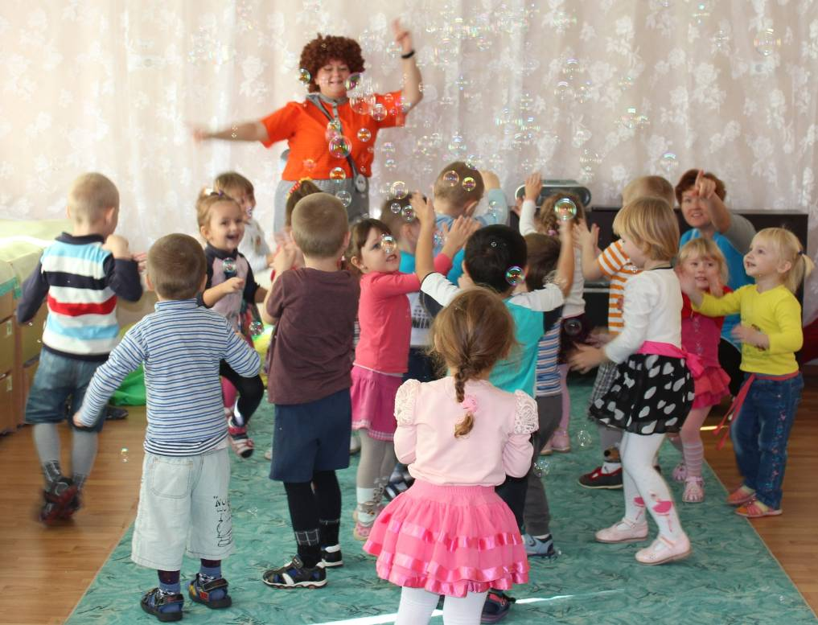

[Приложение 2]
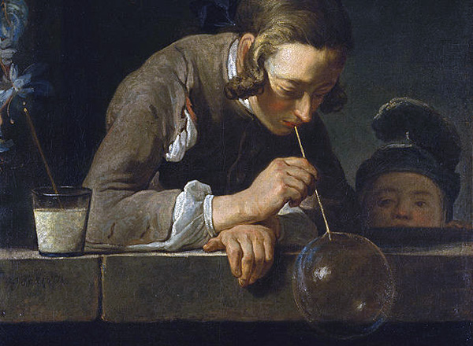

7
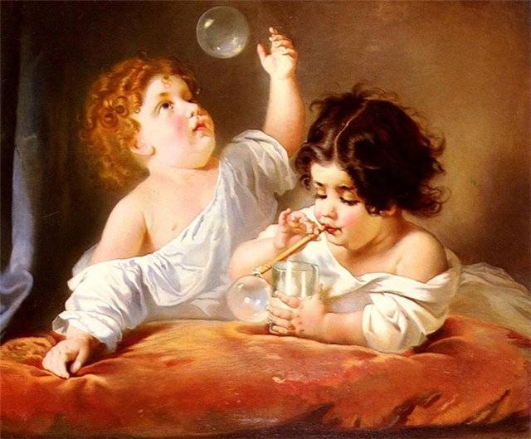

[Приложение 3.1]
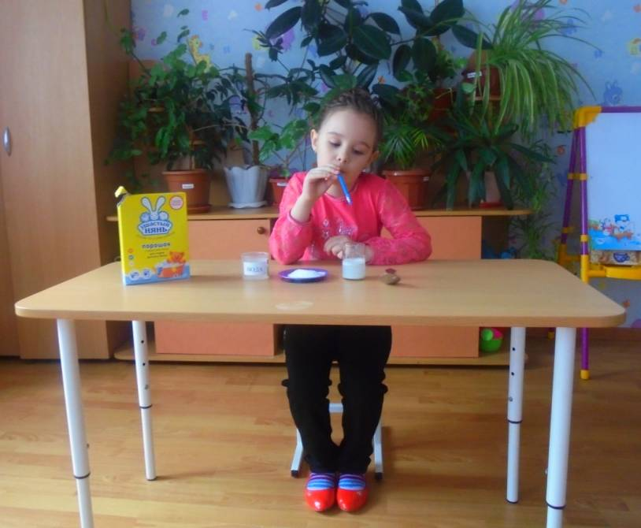

8

[Приложение 3.2]
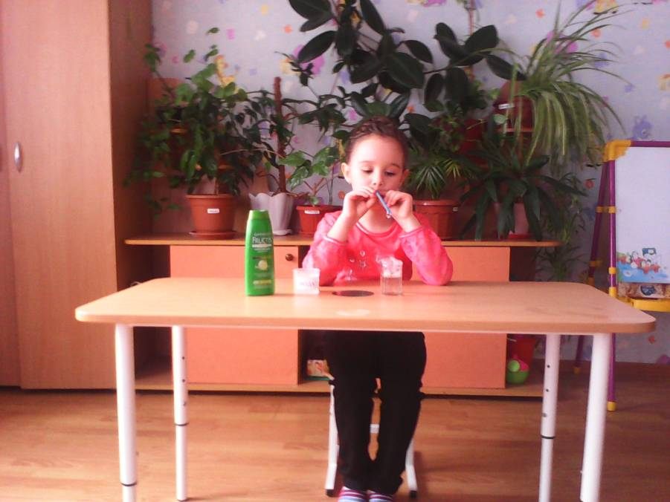

[Приложение 3.3]

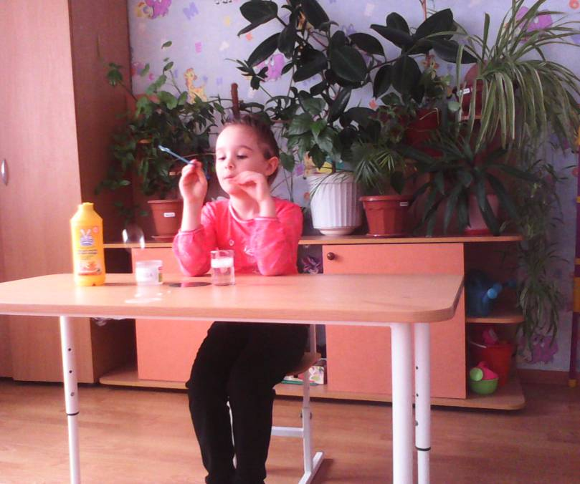

9

[Приложение 3.4]
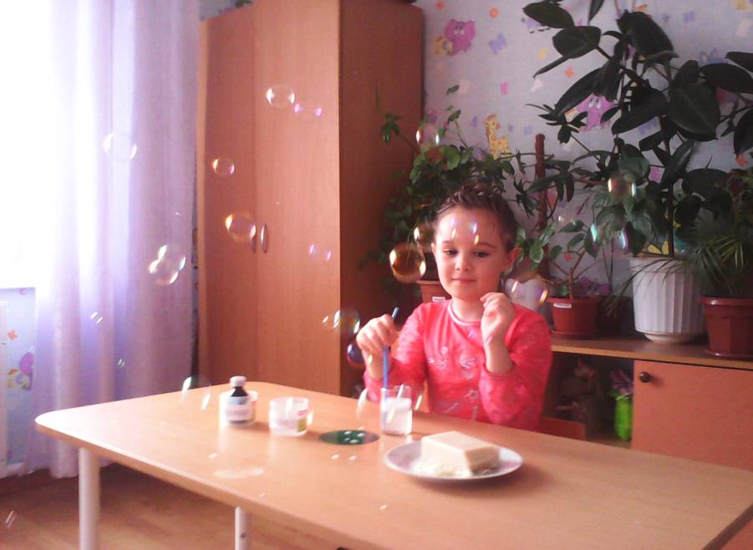

[Приложение 4.1]
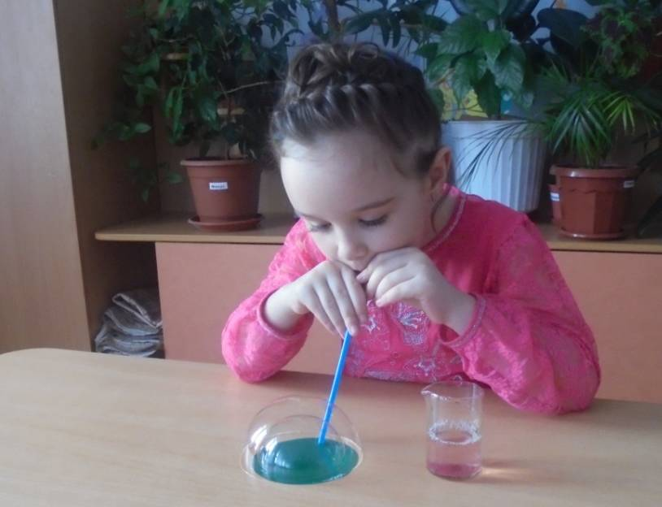

10
[Приложение 4.2]

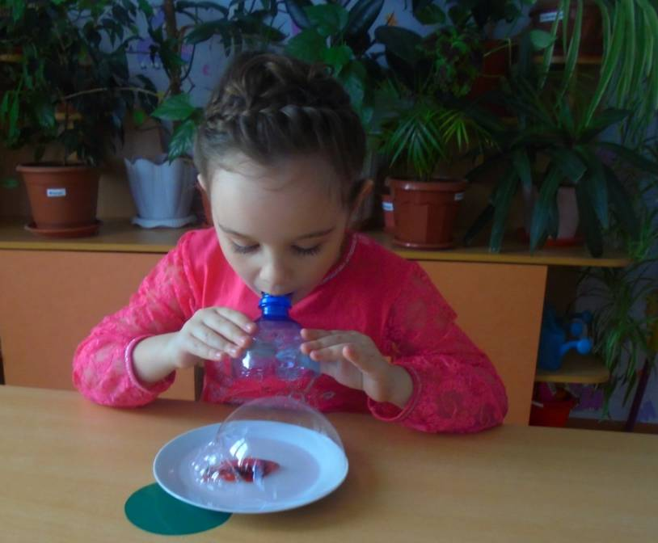

[Приложение 4.3]

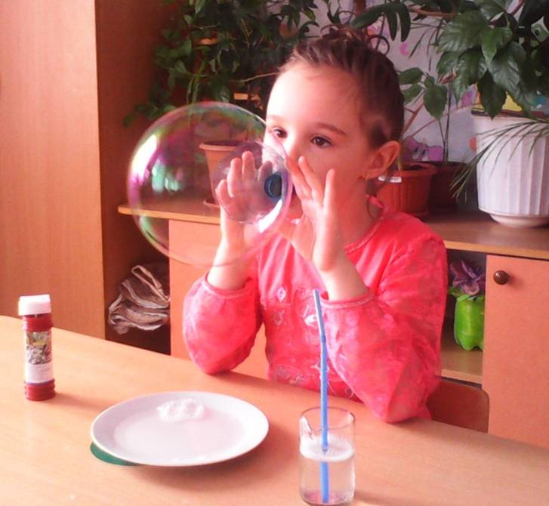

11
[Приложение 4.4]

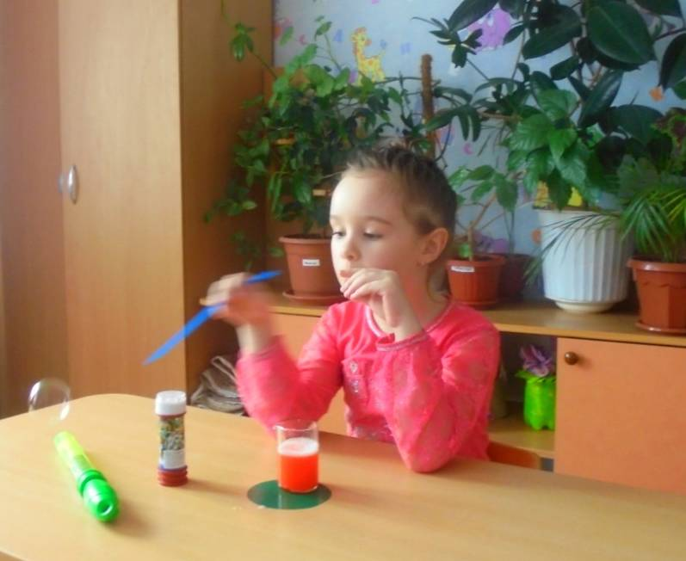

[Приложение 5]

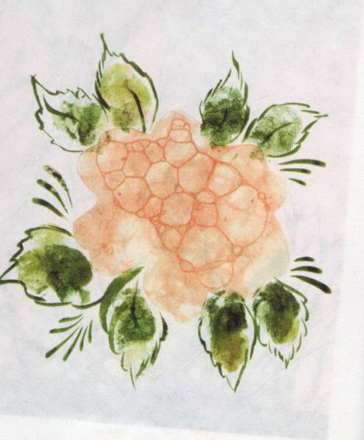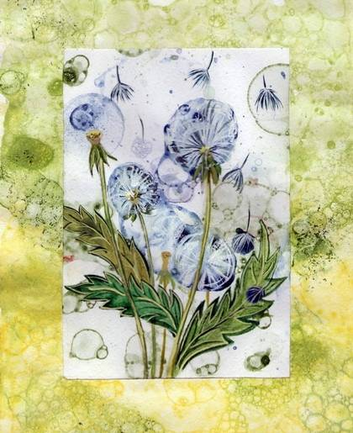

12

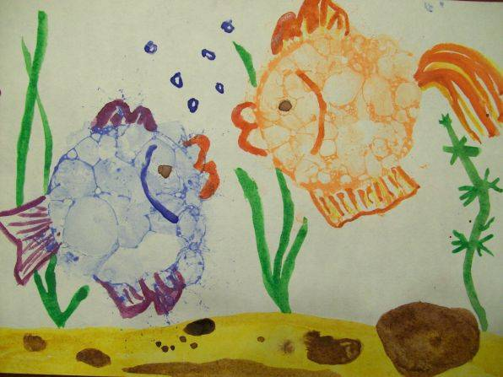

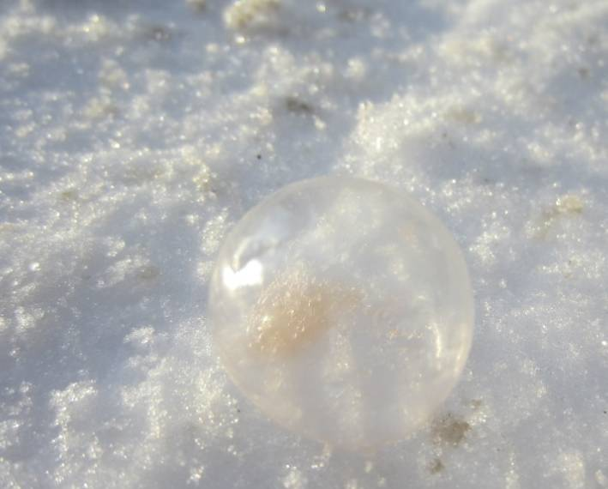

13

